Ура! Каникулы! Каникулы у нас!
С утра до ночи можно много, много дней
Кататься с горки и гонять на льду в хоккей!
Мы за пол года изучили много тем,
Строенье клеток и решенье теорем!
Названья рек по географии прошли
И вот каникулы веселые пришли!
Мы на каникулах встречаем Новый год!
И со Снегурочкою кружим хоровод!
Приходит сказка и приходит Дед Мороз!
И возле ёлочки смеёмся мы до слез!
Ура каникулы! Каникулы ура!

ОСТОРОЖНО САНИ!

Когда на санках быстро едешь
С горы высокой прямо вниз,
Ты друга можешь не заметить
И ждёт тебя ,конечно, гипс.

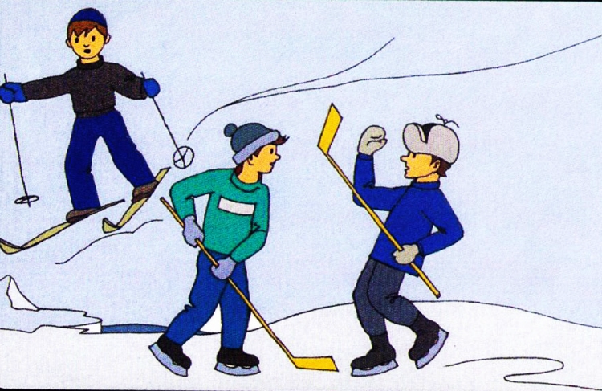 | ОСТОРОЖНО КАТОК!  Если вышел на каток,  Поиграть в хоккей разок.  Будь осторожен, не гоняй,  Коньком друзей не задевай!
ОСТОРОЖНО ЛЫЖИ!  Палки лыжные остры,  Ими сильно не маши.  Можешь другу навредить,  Глаз ему один подбить. | 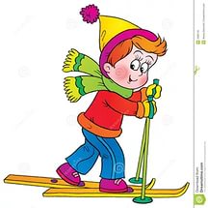
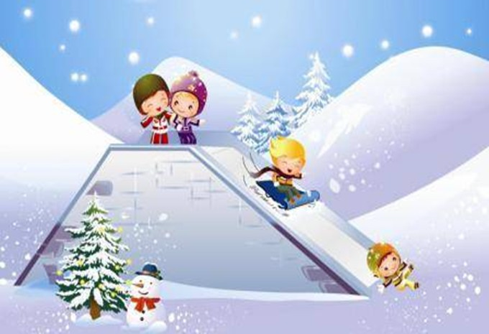 | ОСТОРОЖНО ДОРОГА!  Кататься с горки  так прекрасно,  Но у дорог-  всегда опасно.  Мчатся по дорогам  Быстрые машины.  Можете попасть вы  Прямо к ним под шины.

ОСТОРОЖНО ЛЕД!

Когда мороз до минус двадцать,  С друзьями ты идёшь гулять.  Но прежде ,чем в снежки играть,  Запомни, лёд нельзя бросать! | 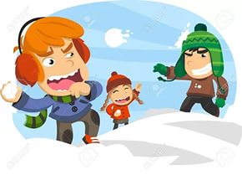
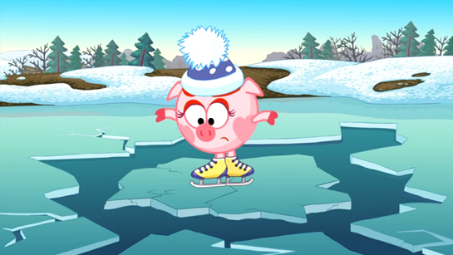 | Не ходи зимой по льду:  Можешь ты попасть в беду –  В лунку или в полынью –  И загубишь жизнь свою.
Не ходи под крышей-  На крыше снег и лёд.  Сосульки могут падать,  Когда кто-то идёт. | 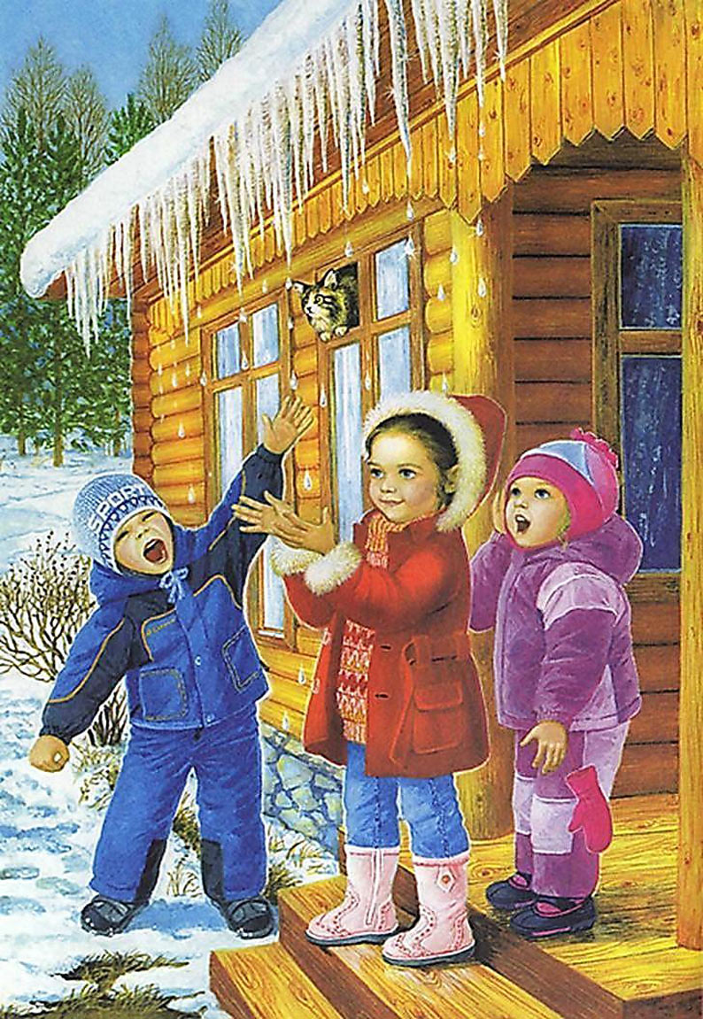
Ты без друга на каток,
Не ходи один кататься.
Чтоб не стукнуться об лёд,
Надо за руки держаться.

ОСТОРОДНО СНЕГ!

Если за окном метель,  Ты ложись скорей в постель.  И из дома не ходи,  Непогоду пережди. | 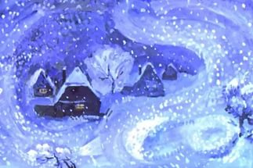
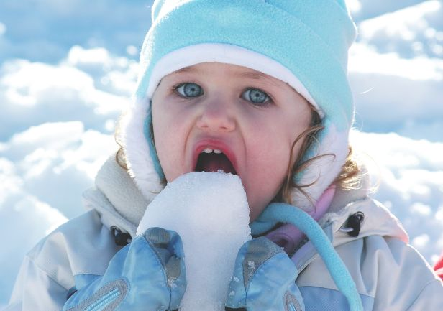 | Снег летает и кружится,  И под ноги к нам ложится.  В рот его ты не бери,  Он весь грязный изнутри.  Грязь – вредна, она опасна,  В ней микробы – это ясно.

Правила эти помни всегда,
Чтоб не случилась с тобою беда.
Помни, жизнь всего одна,
Больше всех она важна.
БЕЗОПАСНЫЕ ПРАВИЛА
ВО ВРЕМЯ НОВОГОДНИХ КАНИКУЛ

